志愿服务时长认定表

姓名 |  | 张靓羽 | 支部名称 |  | 美术与设计学院学生第二党支部
年级专业 |  | 19产品设计 | 入党时间 |  | 2021.12.17
图1:志愿汇截图（应提交以下两张截图，缺一不可）

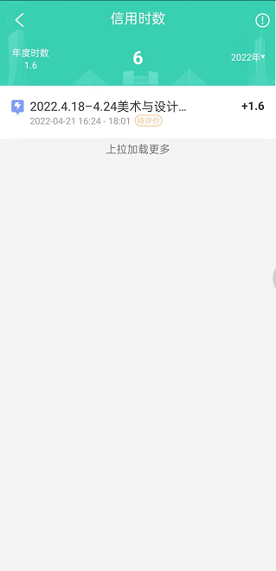
图三：社区或公司志愿服务证明（需要有印章，注明清楚时长）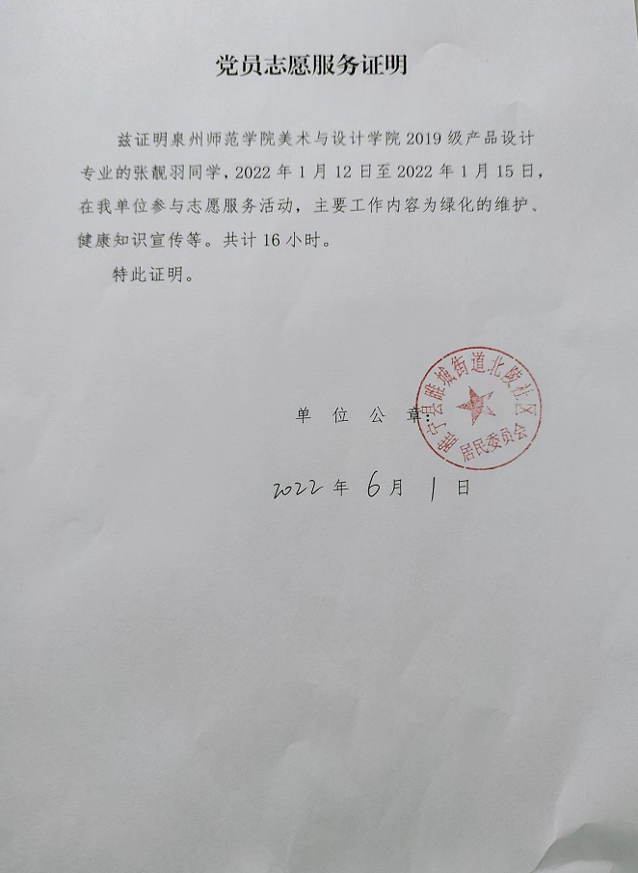
审核人：
（小组长）
复核人：  （班主任） |  |  |  | 审核时间：
备注： |  |  |  | 复核时间：

